Подключение существующей БД SQLite в Android Studio

Содержание

* [Введение](http://blog.harrix.org/article/6610#h2_0)
* [Создание базы данных](http://blog.harrix.org/article/6610#h2_1)
* [Создание Android проекта](http://blog.harrix.org/article/6610#h2_2)
* [Разметка активности](http://blog.harrix.org/article/6610#h2_3)
* [Подготовка Java кода](http://blog.harrix.org/article/6610#h2_4)
* [Добавление БД в проект](http://blog.harrix.org/article/6610#h2_5)
* [Добавление класса для работы с БД](http://blog.harrix.org/article/6610#h2_6)
* [Подключаемся к БД](http://blog.harrix.org/article/6610#h2_7)
* [Работа с базой данных](http://blog.harrix.org/article/6610#h2_8)
* [Обновление БД](http://blog.harrix.org/article/6610#h2_9)
* [Работа с большой БД](http://blog.harrix.org/article/6610#h2_10)
* [Отображение списка данных по запросу](http://blog.harrix.org/article/6610#h2_11)

[Введение](http://blog.harrix.org/article/6610#a_menu)

Есть два подхода к работе с БД в Android приложениях.

В первом варианте БД создается в событии **OnCreate** главной активности. Данный вариант хорош для случая, когда база данных при установки приложения пуста либо заполнена небольшим количеством данных, а также в БД активно производятся записи в дальнейшем.

Но данный способ не очень хорош, если, например, пишите какой-нибудь справочник или другое приложение, когда БД при установке приложения уже должна быть заполнена большим количеством записей. На мой взгляд, в этом случае лучше БД подготовить заранее, а потом уже её подключить как отдельный файл в ресурсах приложения. В данной статье рассмотрен данный случай.

[Создание базы данных](http://blog.harrix.org/article/6610#a_menu)

Для создания БД SQLite будем использовать, например, [DB Browser for SQLite](http://sqlitebrowser.org/). Скачиваем и устанавливаем.

Буем создавать БД с одной таблицей такого вида.

| **_id** | **name** | **age** |
| --- | --- | --- |
| 1 | Anton | 30 |
| 2 | Alina | 24 |
| 3 | Dima | 28 |
| 4 | Dasha | 23 |

Итак, создаем базу данных.

[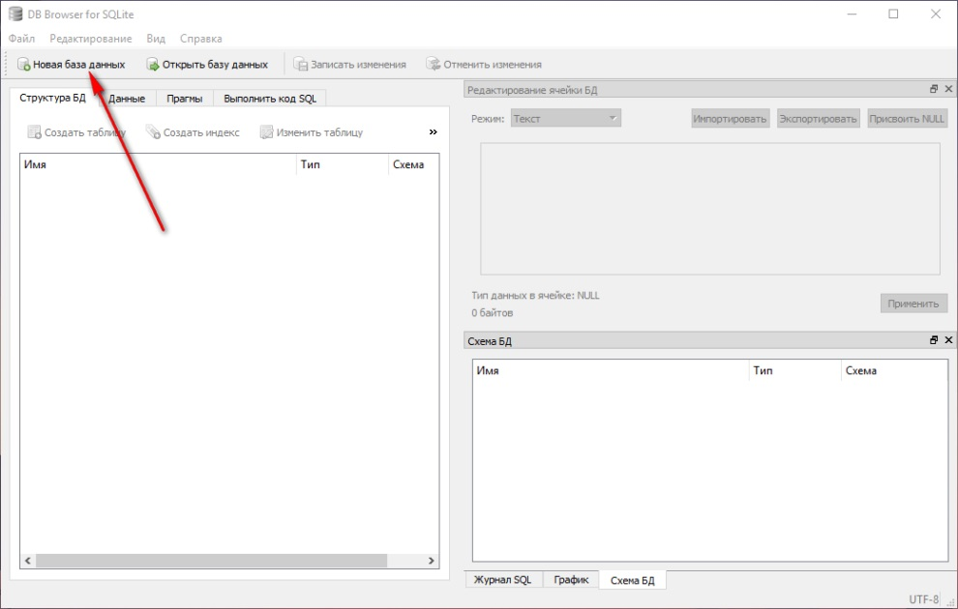](http://blog.harrix.org/wp-content/uploads/2017/03/2017-03-19_141439.jpg)

Где-нибудь сохраняем и называем, например, **info.db**.

[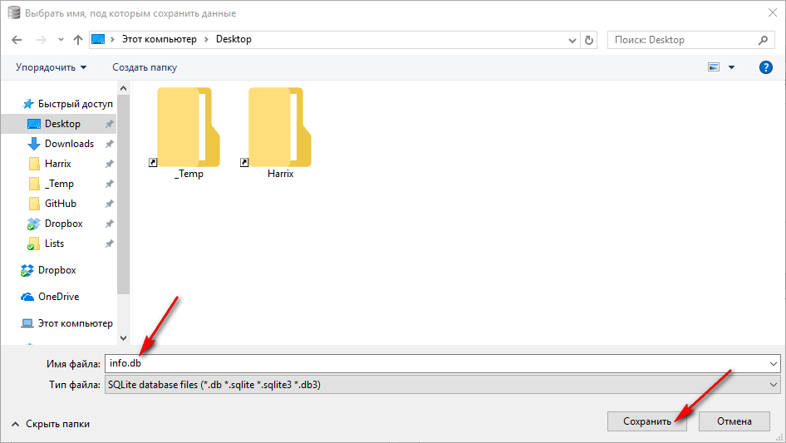](http://blog.harrix.org/wp-content/uploads/2017/03/2017-03-19_141536.jpg)

Создаем таблицу, например, **clients**. И добавляем там поле.

[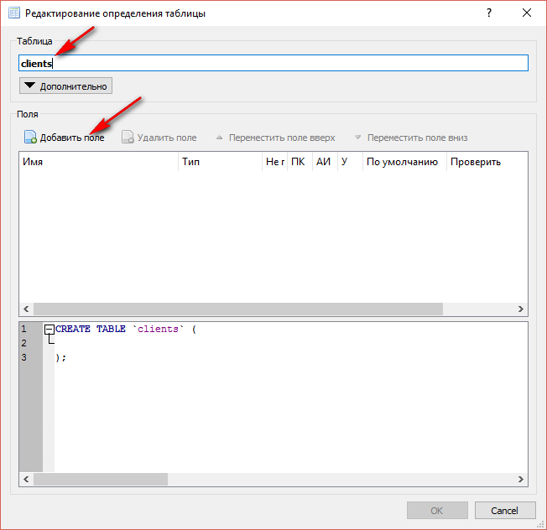](http://blog.harrix.org/wp-content/uploads/2017/03/2017-03-19_141621.jpg)

Первым полем у нас будет номер записи **_id**. Поле будет также первичным ключом.

[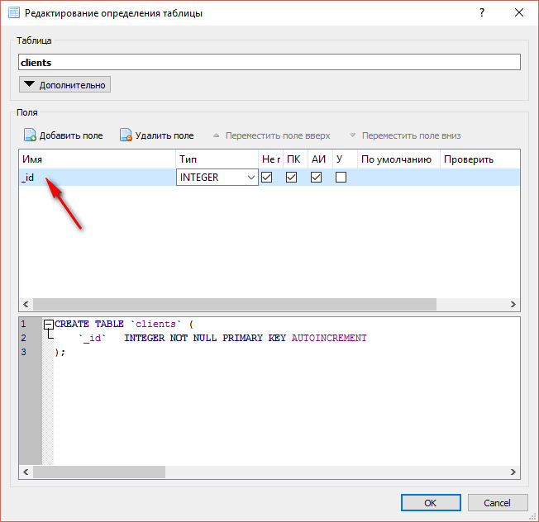](http://blog.harrix.org/wp-content/uploads/2017/03/2017-03-19_141654.jpg)

Аналогичным способом создаем поля **age** и **name**. И жмем OK.

[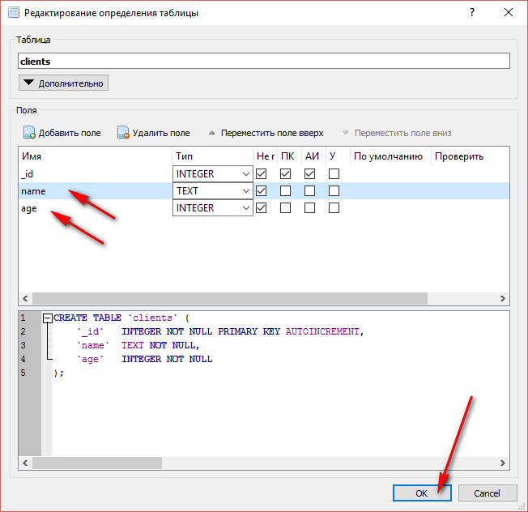](http://blog.harrix.org/wp-content/uploads/2017/03/2017-03-19_141720.jpg)

В списке таблиц у нас появилась наша таблица **clients**.

[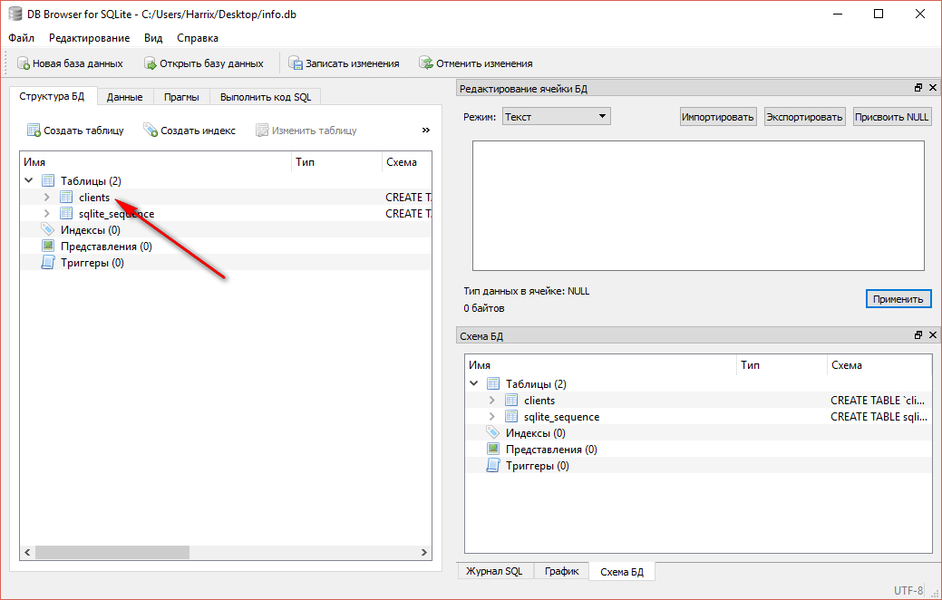](http://blog.harrix.org/wp-content/uploads/2017/03/2017-03-19_141738.jpg)

Переходим в режим заполнения таблицы.

[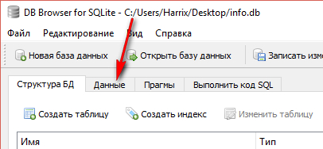](http://blog.harrix.org/wp-content/uploads/2017/03/2017-03-19_141802.jpg)

Выбираем там нашу таблицу и жмем Добавить запись.

[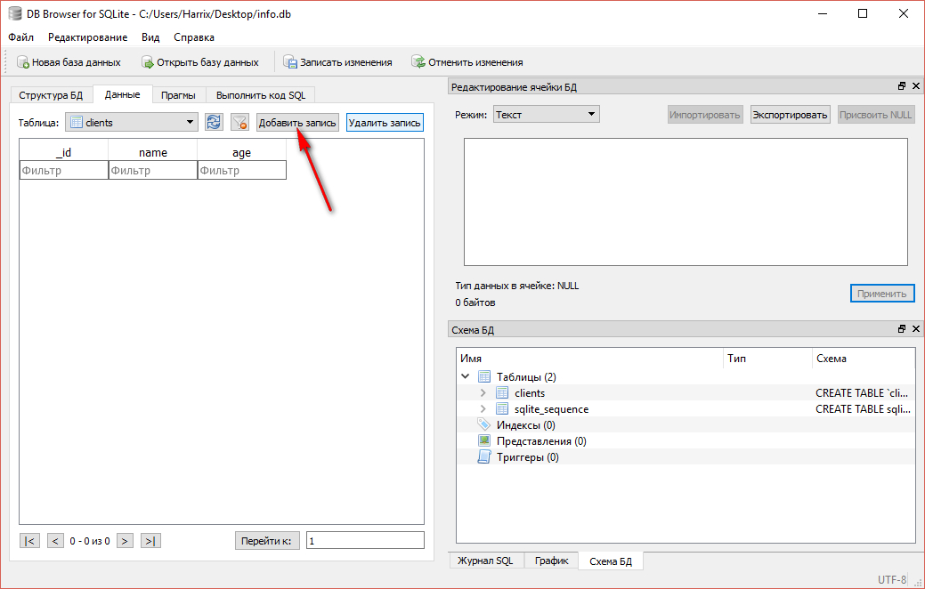](http://blog.harrix.org/wp-content/uploads/2017/03/2017-03-19_141821.jpg)

Заполняем наши данные и сохраняем изменения в БД.

[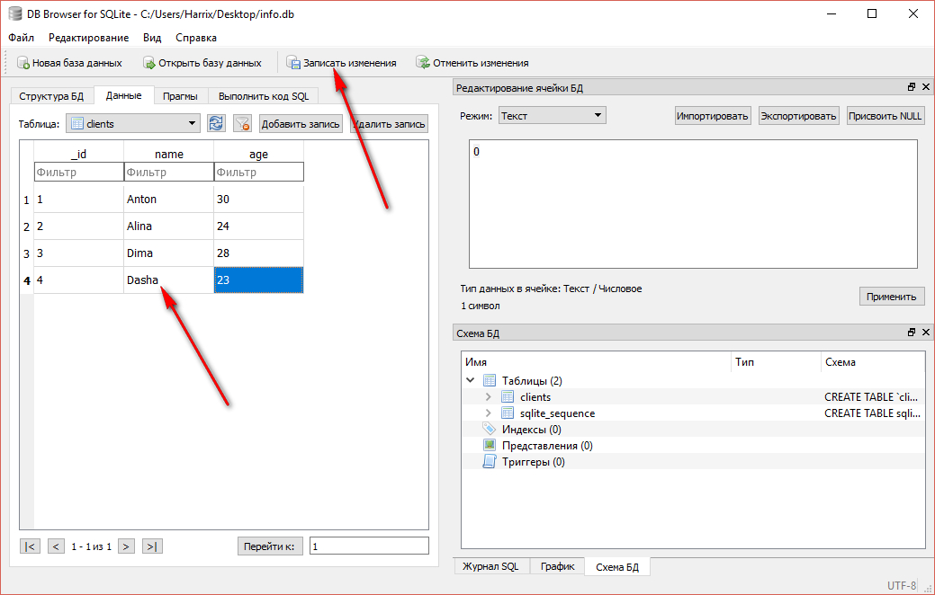](http://blog.harrix.org/wp-content/uploads/2017/03/2017-03-19_142002.jpg)

[Создание Android проекта](http://blog.harrix.org/article/6610#a_menu)

Открываем Android Studio и создаем там новый проект с пустой активностью. Всё как обычно.

[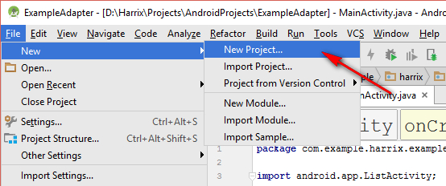](http://blog.harrix.org/wp-content/uploads/2017/03/2017-03-19_145337.jpg)

[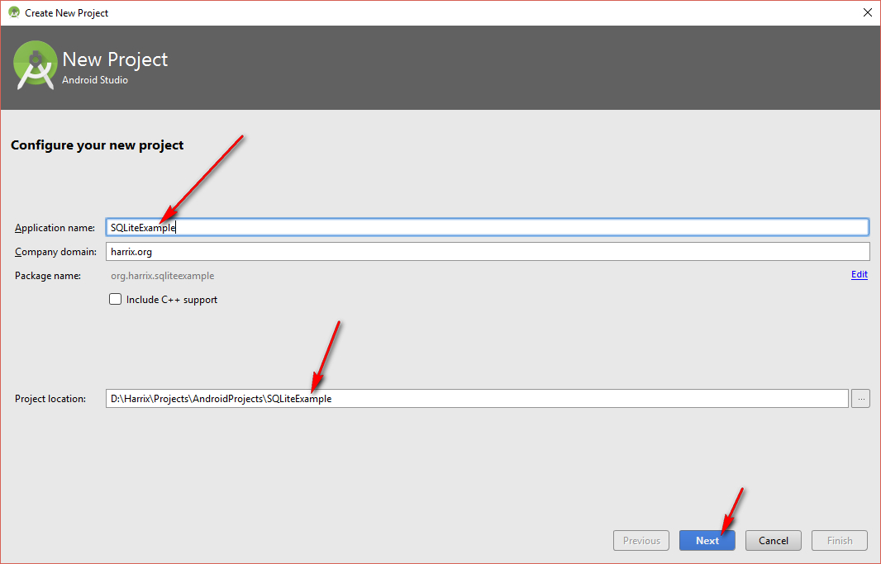](http://blog.harrix.org/wp-content/uploads/2017/03/2017-03-19_145456.jpg)

[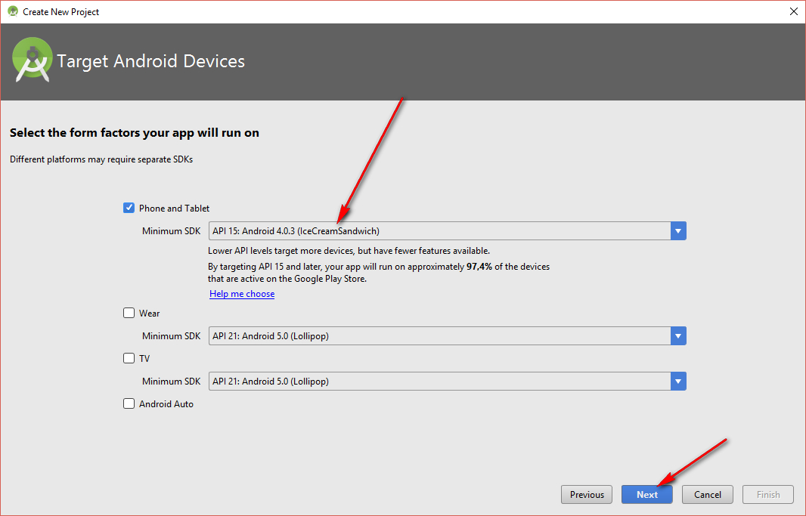](http://blog.harrix.org/wp-content/uploads/2017/03/2017-03-19_145511.jpg)

[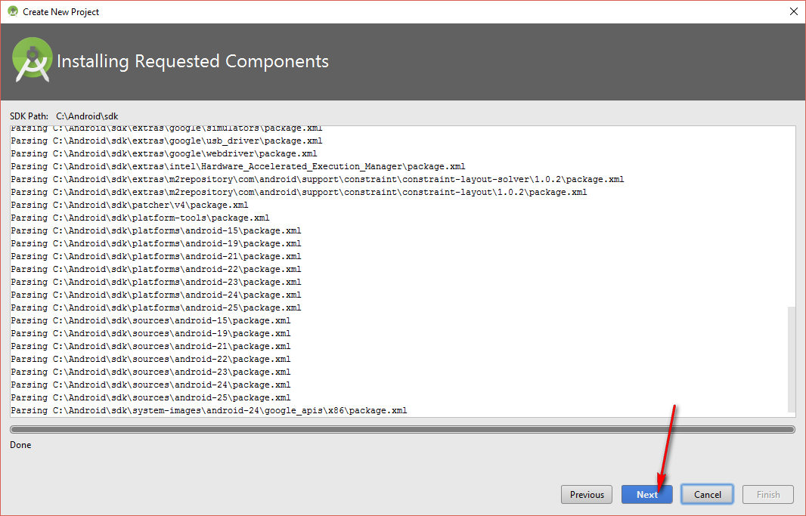](http://blog.harrix.org/wp-content/uploads/2017/03/2017-03-19_145526.jpg)

[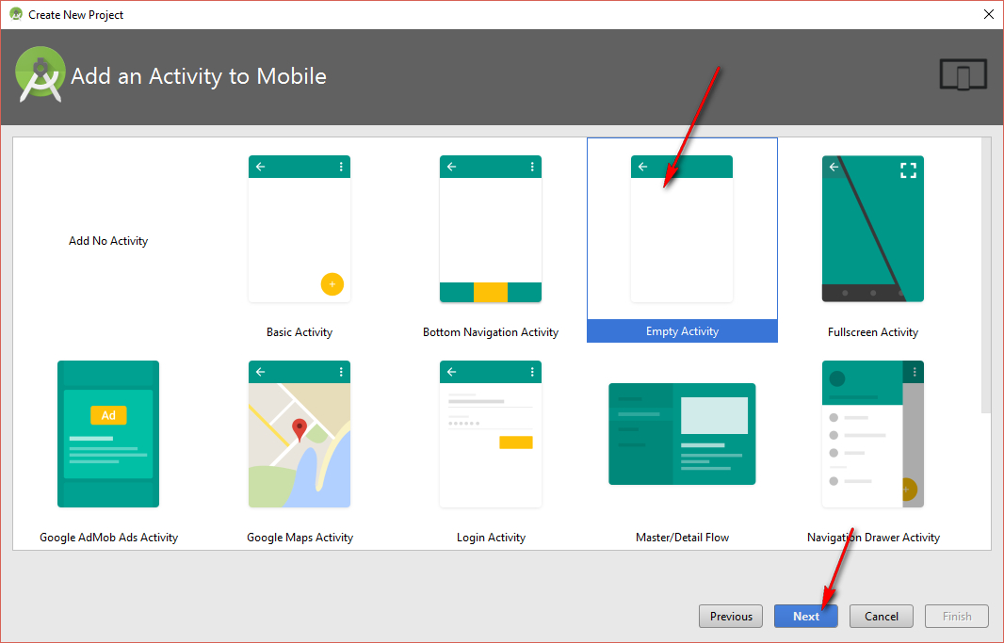](http://blog.harrix.org/wp-content/uploads/2017/03/2017-03-19_145540.jpg)

[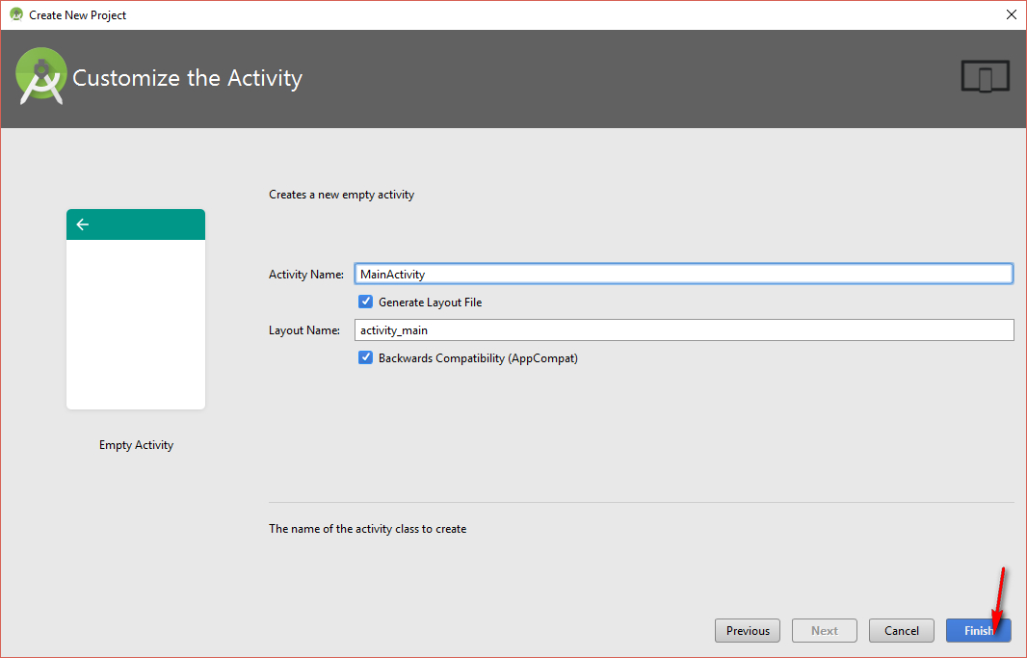](http://blog.harrix.org/wp-content/uploads/2017/03/2017-03-19_145552.jpg)

[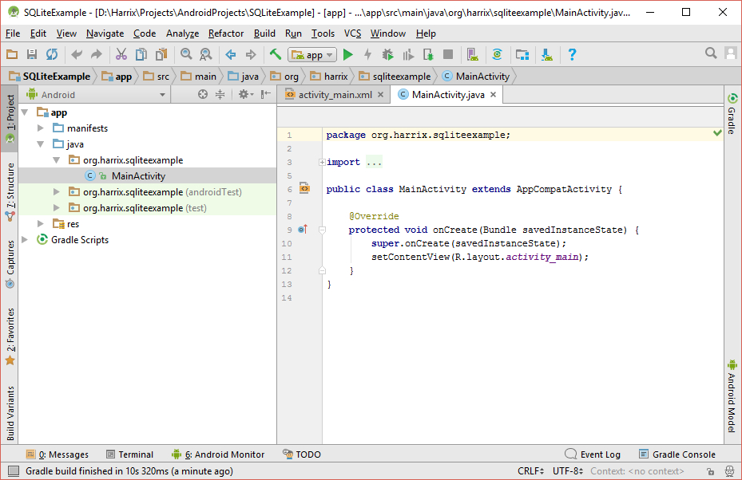](http://blog.harrix.org/wp-content/uploads/2017/03/2017-03-19_145751.jpg)

[Разметка активности](http://blog.harrix.org/article/6610#a_menu)

Так как мы создаем простейшее приложение, но в xml файле активности разместим только кнопку и поле для вывода текста.

[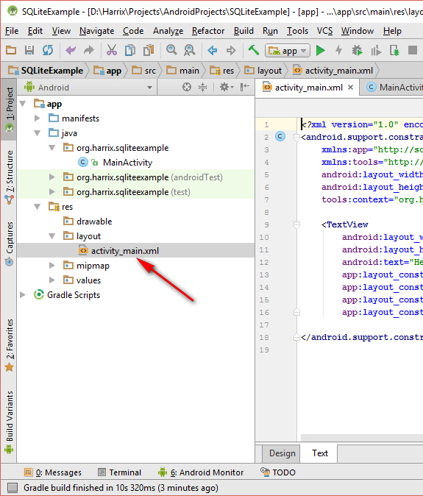](http://blog.harrix.org/wp-content/uploads/2017/03/2017-03-19_145914.jpg)

|  |
| --- |
| <?xml version="1.0" encoding="utf-8"?>  <LinearLayout xmlns:android="<http://schemas.android.com/apk/res/android>"      android:layout_width="match_parent"      android:layout_height="match_parent"      android:paddingLeft="16dp"      android:paddingRight="16dp"      android:orientation="vertical" >        <TextView          android:id="@+id/textView"          android:layout_width="match_parent"          android:layout_height="wrap_content" />        <Button          android:id="@+id/button"          android:layout_width="100dp"          android:layout_height="wrap_content"          android:layout_gravity="right"          android:text="Read DB" />  </LinearLayout> |

[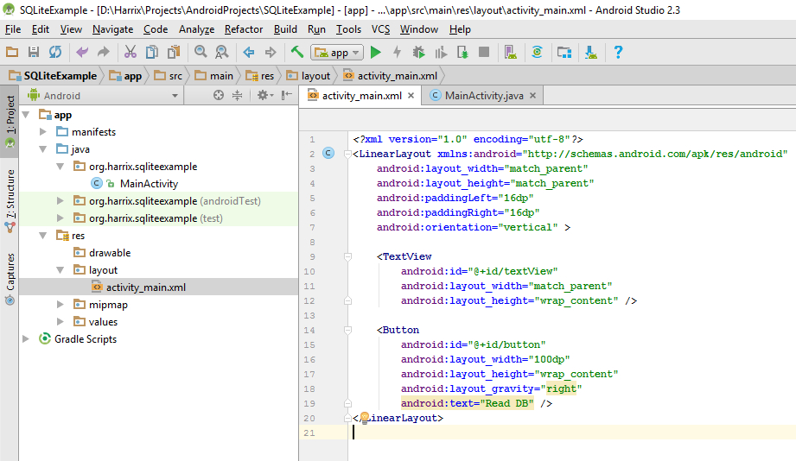](http://blog.harrix.org/wp-content/uploads/2017/03/2017-03-19_153209.jpg)

[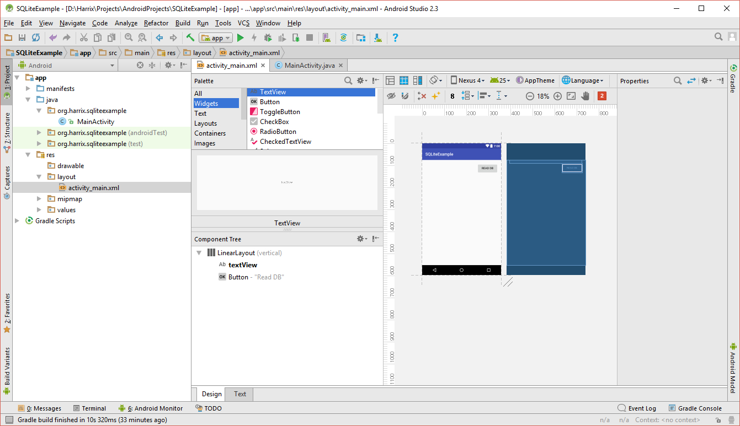](http://blog.harrix.org/wp-content/uploads/2017/03/2017-03-19_152943.jpg)

[Подготовка Java кода](http://blog.harrix.org/article/6610#a_menu)

Нам потребуется обработать клик на кнопку **button** и что-то записать в **textView**.

Поэтому найдем данные компоненты и свяжем их в java коде с xml.

[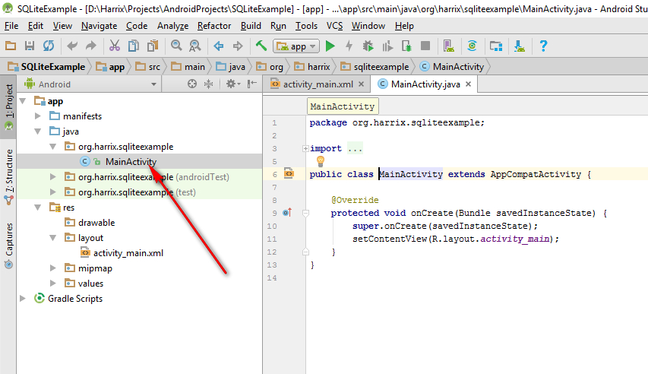](http://blog.harrix.org/wp-content/uploads/2017/03/2017-03-19_153622.jpg)

Объявим переменные компонентов.

|  |  |
| --- | --- |
| 1  2 | Button button;  TextView textView; |

Найдем компоненты в XML разметке.

|  |  |
| --- | --- |
| 1  2 | button = (Button) findViewById(R.id.button);  textView = (TextView) findViewById(R.id.textView); |

Пропишем обработчик клика кнопки.

|  |  |
| --- | --- |
| 1  2  3  4  5  6 | button.setOnClickListener(new View.OnClickListener() {      @Override      public void onClick(View v) {        }  }); |

Полный код java файла.

|  |  |
| --- | --- |
| 1  2  3  4  5  6  7  8  9  10  11  12  13  14  15  16  17  18  19  20  21  22  23  24  25  26  27  28  29  30  31  32 | package org.harrix.sqliteexample;    import android.support.v7.app.AppCompatActivity;  import android.os.Bundle;  import android.view.View;  import android.widget.Button;  import android.widget.TextView;    public class MainActivity extends AppCompatActivity {        //Объявим переменные компонентов      Button button;      TextView textView;        @Override      protected void onCreate(Bundle savedInstanceState) {          super.onCreate(savedInstanceState);          setContentView(R.layout.activity_main);            //Найдем компоненты в XML разметке          button = (Button) findViewById(R.id.button);          textView = (TextView) findViewById(R.id.textView);            //Пропишем обработчик клика кнопки          button.setOnClickListener(new View.OnClickListener() {              @Override              public void onClick(View v) {                }          });      }  } |

[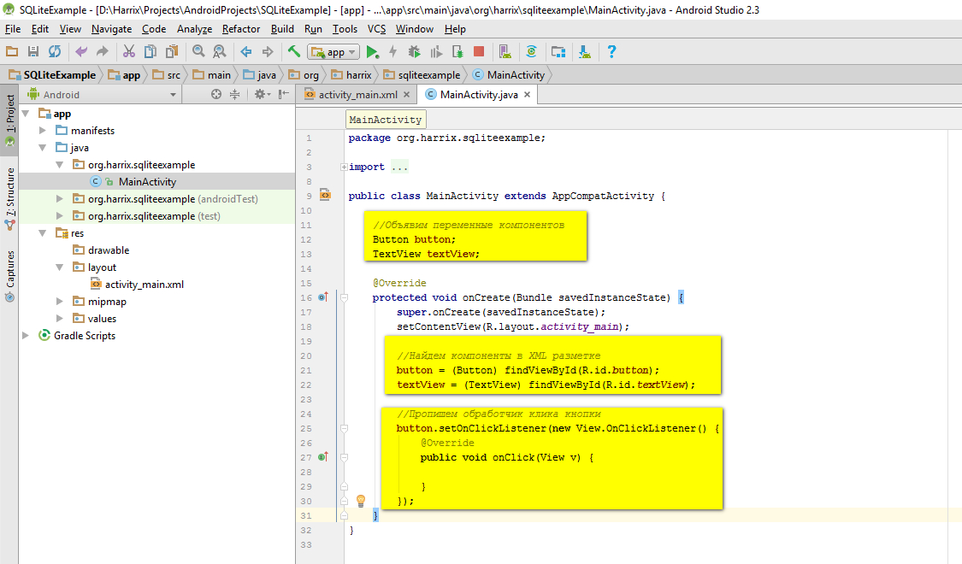](http://blog.harrix.org/wp-content/uploads/2017/03/2017-03-19_155220.jpg)

[Добавление БД в проект](http://blog.harrix.org/article/6610#a_menu)

Все приготовления сделаны. Теперь можем начать работать по теме статьи. Вначале добавим файл базы данных в проект.

Создадим папку **assets** в нашем проекте.

[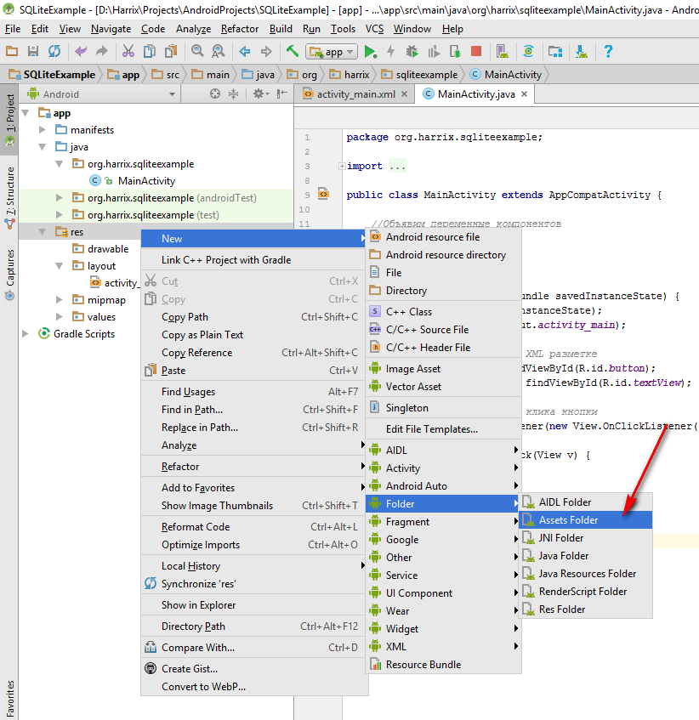](http://blog.harrix.org/wp-content/uploads/2017/03/2017-03-19_161136.jpg)

[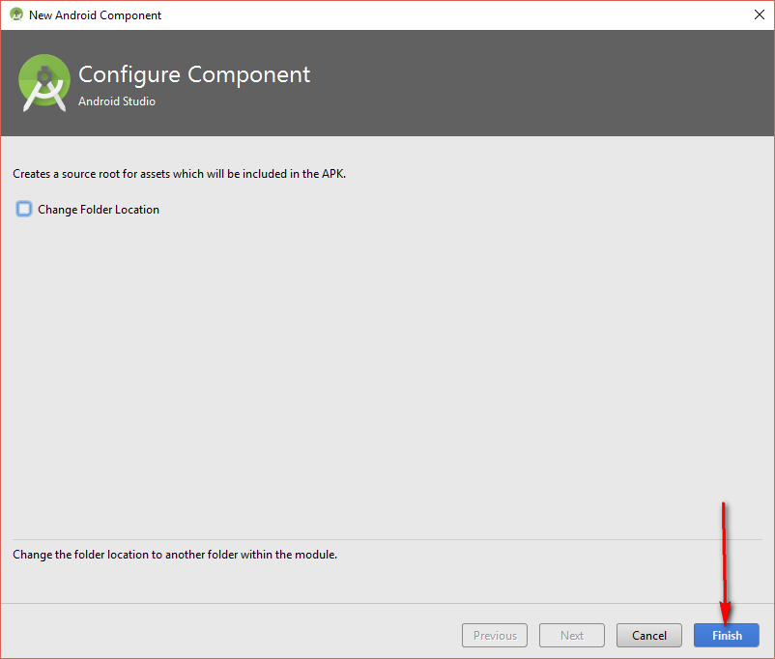](http://blog.harrix.org/wp-content/uploads/2017/03/2017-03-19_161247.jpg)

[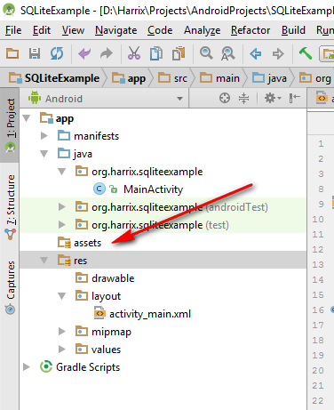](http://blog.harrix.org/wp-content/uploads/2017/03/2017-03-19_161340.jpg)

Скопируем файл нашей базы данных.

[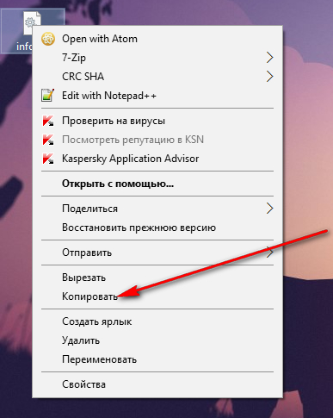](http://blog.harrix.org/wp-content/uploads/2017/03/2017-03-19_160357.jpg)

[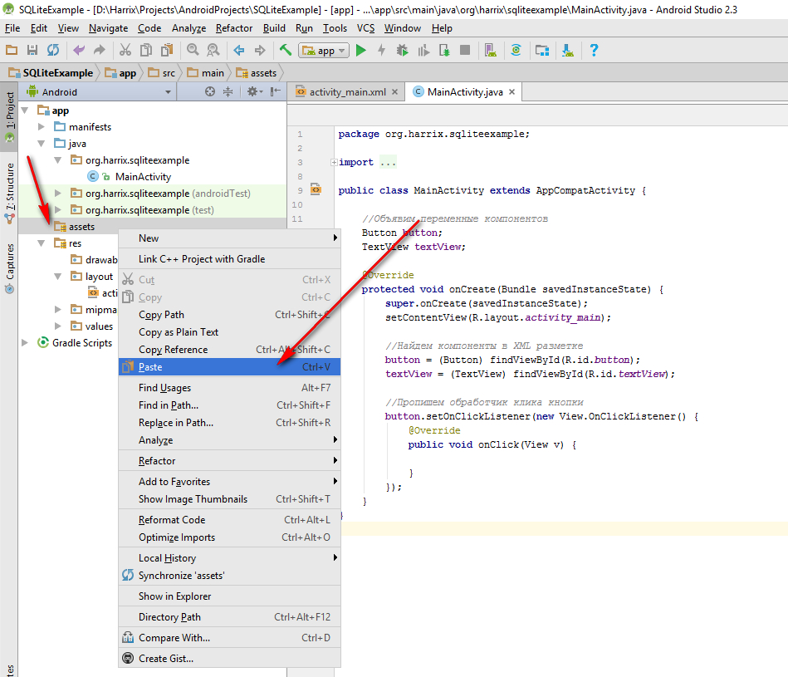](http://blog.harrix.org/wp-content/uploads/2017/03/2017-03-19_161509.jpg)

[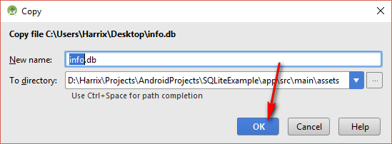](http://blog.harrix.org/wp-content/uploads/2017/03/2017-03-19_161527.jpg)

[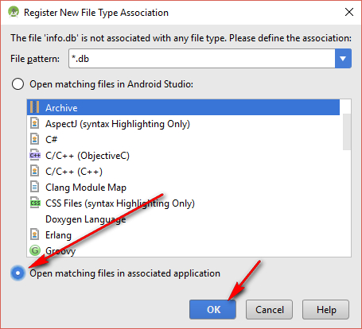](http://blog.harrix.org/wp-content/uploads/2017/03/2017-03-19_161719.jpg)

[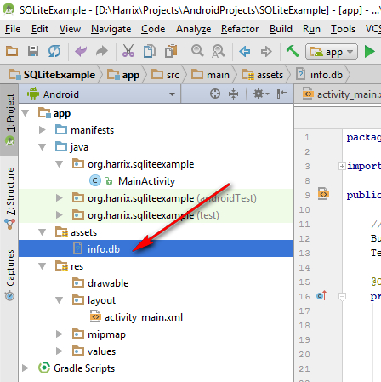](http://blog.harrix.org/wp-content/uploads/2017/03/2017-03-19_161801.jpg)

[Добавление класса для работы с БД](http://blog.harrix.org/article/6610#a_menu)

Для открытия и подготовки БД в Android используется наследник класса **SQLiteOpenHelper**. Мы тоже создадим наследник этого класса **DatabaseHelper**, но он будет сильно модифицированный, так как мы будем работать с готовой базой данных, а не создавать ей с помощью SQL запросов.

[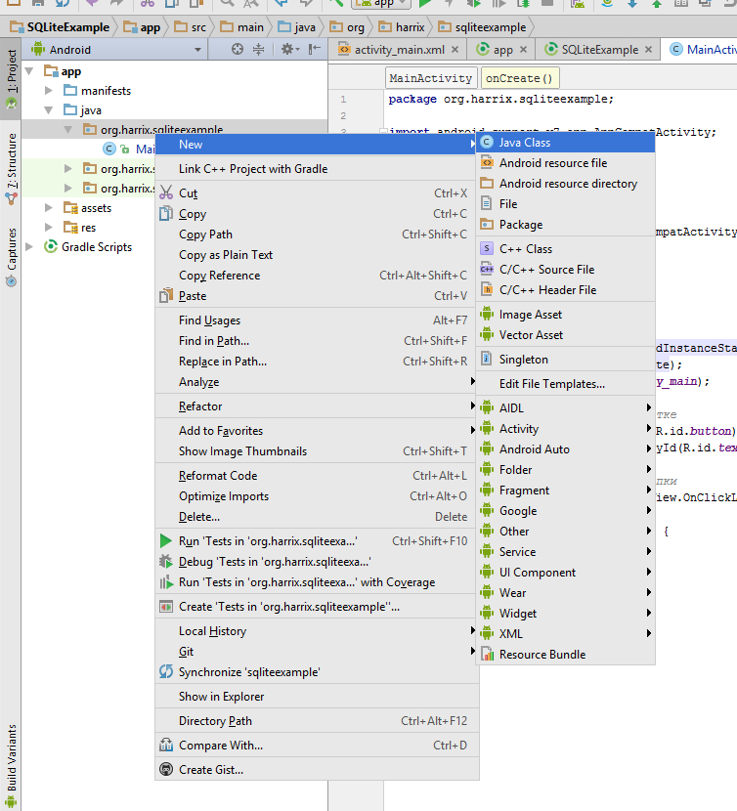](http://blog.harrix.org/wp-content/uploads/2017/04/2017-04-09_231217.jpg)

[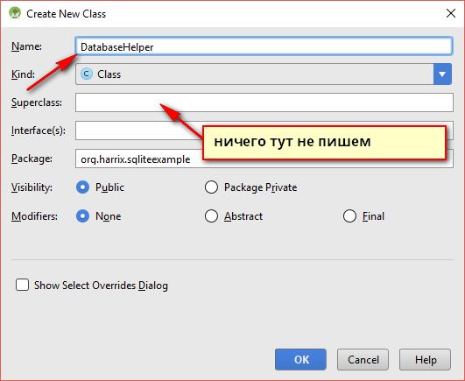](http://blog.harrix.org/wp-content/uploads/2017/04/2017-04-09_231242.jpg)

[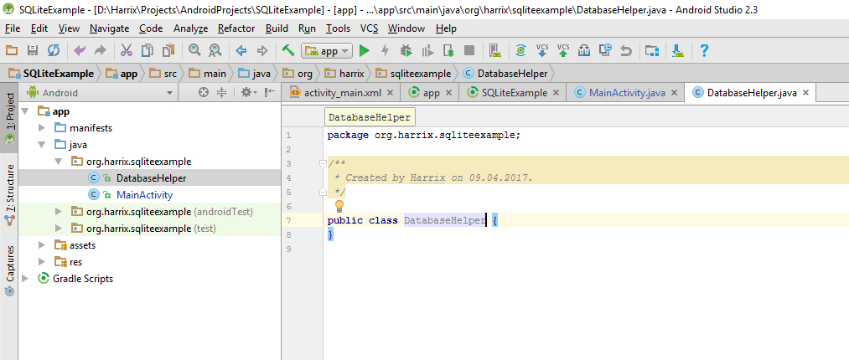](http://blog.harrix.org/wp-content/uploads/2017/04/2017-04-09_231357.jpg)

Ниже приведен текст всего класса, который нужно просто скопировать.

|  |
| --- |
| package org.harrix.sqliteexample;    import android.content.Context;  import android.database.SQLException;  import android.database.sqlite.SQLiteDatabase;  import android.database.sqlite.SQLiteOpenHelper;    import java.io.File;  import java.io.FileOutputStream;  import java.io.IOException;  import java.io.InputStream;  import java.io.OutputStream;    public class DatabaseHelper extends SQLiteOpenHelper {      private static String DB_NAME = "info.db";      private static String DB_PATH = "";      private static final int DB_VERSION = 1;        private SQLiteDatabase mDataBase;      private final Context mContext;      private boolean mNeedUpdate = false;        public DatabaseHelper(Context context) {          super(context, DB_NAME, null, DB_VERSION);          if (android.os.Build.VERSION.SDK_INT >= 17)              DB_PATH = context.getApplicationInfo().dataDir + "/databases/";          else              DB_PATH = "/data/data/" + context.getPackageName() + "/databases/";          this.mContext = context;            copyDataBase();            this.getReadableDatabase();      }        public void updateDataBase() throws IOException {          if (mNeedUpdate) {              File dbFile = new File(DB_PATH + DB_NAME);              if (dbFile.exists())                  dbFile.delete();                copyDataBase();                mNeedUpdate = false;          }      }        private boolean checkDataBase() {          File dbFile = new File(DB_PATH + DB_NAME);          return dbFile.exists();      }        private void copyDataBase() {          if (!checkDataBase()) {              this.getReadableDatabase();              this.close();              try {                  copyDBFile();              } catch (IOException mIOException) {                  throw new Error("ErrorCopyingDataBase");              }          }      }        private void copyDBFile() throws IOException {          InputStream mInput = mContext.getAssets().open(DB_NAME);          //InputStream mInput = mContext.getResources().openRawResource(R.raw.info);          OutputStream mOutput = new FileOutputStream(DB_PATH + DB_NAME);          byte[] mBuffer = new byte[1024];          int mLength;          while ((mLength = mInput.read(mBuffer)) > 0)              mOutput.write(mBuffer, 0, mLength);          mOutput.flush();          mOutput.close();          mInput.close();      }        public boolean openDataBase() throws SQLException {          mDataBase = SQLiteDatabase.openDatabase(DB_PATH + DB_NAME, null, SQLiteDatabase.CREATE_IF_NECESSARY);          return mDataBase != null;      }        @Override      public synchronized void close() {          if (mDataBase != null)              mDataBase.close();          super.close();      }        @Override      public void onCreate(SQLiteDatabase db) {        }        @Override      public void onUpgrade(SQLiteDatabase db, int oldVersion, int newVersion) {          if (newVersion > oldVersion)              mNeedUpdate = true;      }  } |

Для работы в последующим с другими базами данных вам ничего не нужно будет менять в данном классе, кроме строчек.

|  |  |
| --- | --- |
| 1  2  3 | private static String DB_NAME = "info.db";  private static String DB_PATH = "";  private static final int DB_VERSION = 1; |

[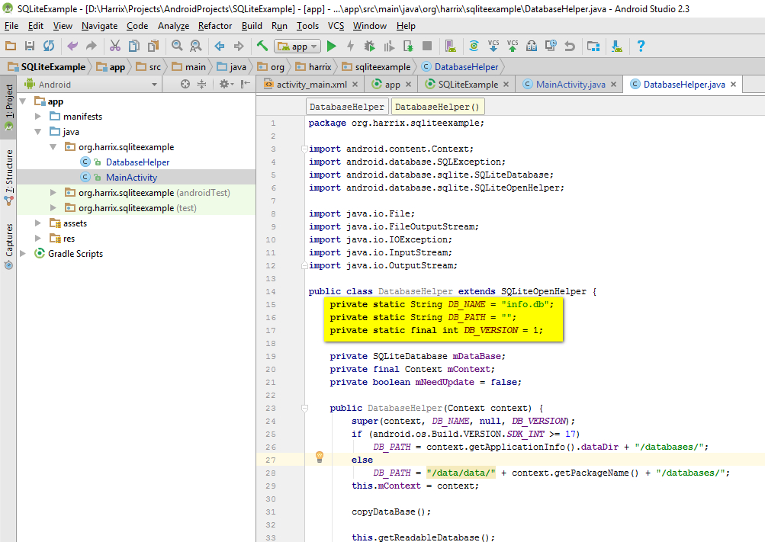](http://blog.harrix.org/wp-content/uploads/2017/04/2017-04-09_231711.jpg)

Разберем что означают эти строчки.

**DB_NAME** — имя файла БД. Какой файл БД вы создали, такое название сюда и копируем.

**DB_PATH** — путь к БД. Каждое приложение в Android имеет свою область памяти, куда складываются файлы программы. Вдруг вы захотите вывернуть путь к файлу БД. Я бы ничего не трогал.

**DB_VERSION** — самая интересная переменная (причем в примерах в сети по работе с готовой БД её обходят стороной). Это номер версии БД. Ниже описан принцип работы данного класса. Например, вы пишите справочник рецептов под Android и рецепты храните в БД. В момент создания установки приложения программа должна скопировать БД на устройство. Потом через какое-то время вы решили обновить приложение, и БД у вас обновилась: структура БД поменялась, добавились новые рецепты. И вам нужно заменить старую БД на новую. Вот тут вы и пропишите в данной переменной новую версию БД. И при открытии приложения будет произведена проверки версии БД и файл БД обновится. Вначале версия БД равна 1.

Итак, логика работы класса **DatabaseHelper**в подготовке базы данных.

Копируем файл БД, если этого файла нет (при установке приложения).

Если номер БД обновлен, то заменяем один файл базы данных на другой.

|  |  |
| --- | --- |
| 1 | private static final int DB_VERSION = 2; |

После работы с базой данных из данного класса вытаскиваем экземпляр **SQLiteDatabase**, с которым будем работать в дальнейшем: осуществлять запросы и так далее.

[Подключаемся к БД](http://blog.harrix.org/article/6610#a_menu)

Перейдем в класс нашей активности. В нем создадим экземпляр класса **DatabaseHelper**, попытаемся обновить БД, если это требуется, а потом вытащим экземпляр **SQLiteDatabase**.

Создадим переменные в классе.

|  |  |
| --- | --- |
| 1  2  3 | //Переменная для работы с БД  private DatabaseHelper mDBHelper;  private SQLiteDatabase mDb; |

[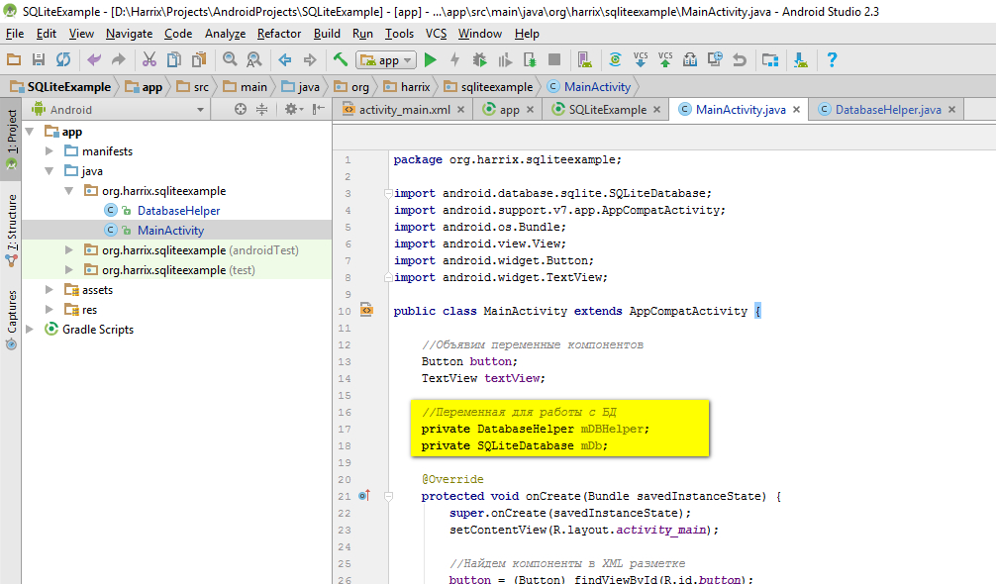](http://blog.harrix.org/wp-content/uploads/2017/04/2017-04-09_234741.jpg)

В методе **onCreate** выполним подготовительные действия.

|  |  |
| --- | --- |
| 1  2  3  4  5  6  7  8  9  10  11  12  13 | mDBHelper = new DatabaseHelper(this);    try {      mDBHelper.updateDataBase();  } catch (IOException mIOException) {      throw new Error("UnableToUpdateDatabase");  }    try {      mDb = mDBHelper.getWritableDatabase();  } catch (SQLException mSQLException) {      throw mSQLException;  } |

[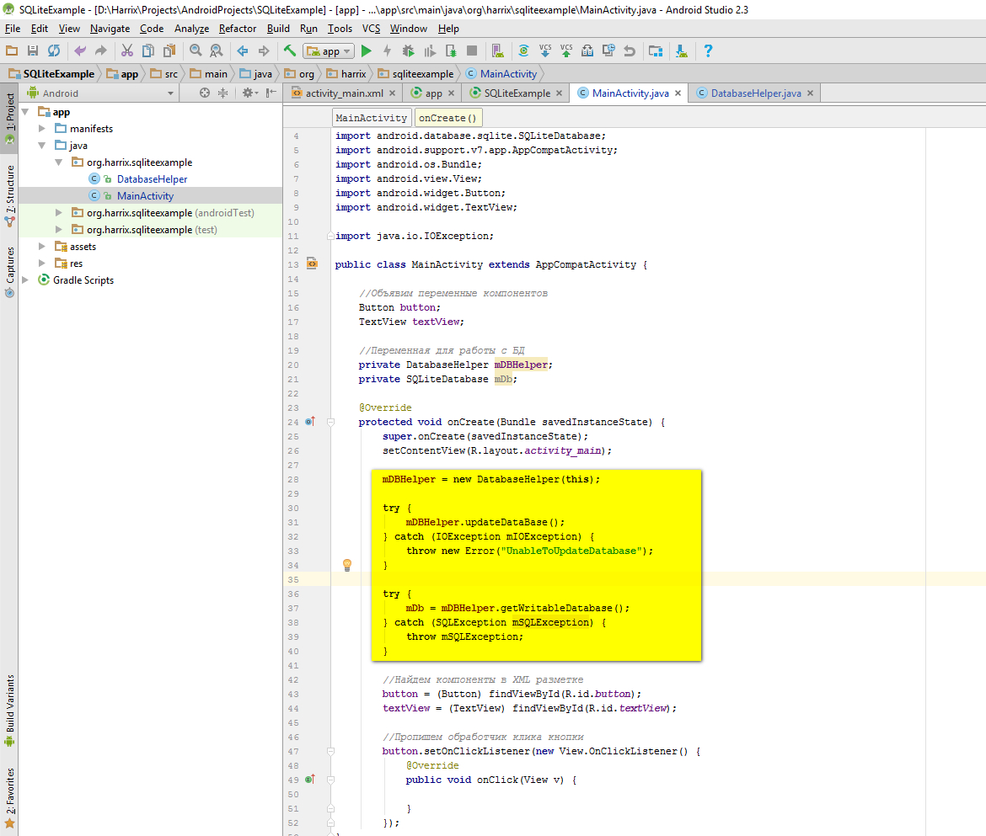](http://blog.harrix.org/wp-content/uploads/2017/04/2017-04-09_234952.jpg)

[Работа с базой данных](http://blog.harrix.org/article/6610#a_menu)

Теперь мы можем наконец в клике кнопки соединиться с базой данной и вытащить нужные нам данные.

Давайте при клике кнопки в **textView** отобразятся все имена учеников в строчку. Будем работать с помощью **Cursor**.

В setOnClickListener припишем такой, например, код.

|  |  |
| --- | --- |
| 1  2  3  4  5  6  7  8  9  10  11 | String product = "";    Cursor cursor = mDb.rawQuery("SELECT * FROM clients", null);  cursor.moveToFirst();  while (!cursor.isAfterLast()) {      product += cursor.getString(1) + " | ";      cursor.moveToNext();  }  cursor.close();    textView.setText(product); |

Полный код java файла активности у меня получился такой.

|  |
| --- |
| package org.harrix.sqliteexample;    import android.database.Cursor;  import android.database.SQLException;  import android.database.sqlite.SQLiteDatabase;  import android.support.v7.app.AppCompatActivity;  import android.os.Bundle;  import android.view.View;  import android.widget.Button;  import android.widget.TextView;    import java.io.IOException;    public class MainActivity extends AppCompatActivity {        //Объявим переменные компонентов      Button button;      TextView textView;        //Переменная для работы с БД      private DatabaseHelper mDBHelper;      private SQLiteDatabase mDb;        @Override      protected void onCreate(Bundle savedInstanceState) {          super.onCreate(savedInstanceState);          setContentView(R.layout.activity_main);            mDBHelper = new DatabaseHelper(this);            try {              mDBHelper.updateDataBase();          } catch (IOException mIOException) {              throw new Error("UnableToUpdateDatabase");          }            try {              mDb = mDBHelper.getWritableDatabase();          } catch (SQLException mSQLException) {              throw mSQLException;          }            //Найдем компоненты в XML разметке          button = (Button) findViewById(R.id.button);          textView = (TextView) findViewById(R.id.textView);            //Пропишем обработчик клика кнопки          button.setOnClickListener(new View.OnClickListener() {              @Override              public void onClick(View v) {                  String product = "";                    Cursor cursor = mDb.rawQuery("SELECT * FROM clients", null);                  cursor.moveToFirst();                  while (!cursor.isAfterLast()) {                      product += cursor.getString(1) + " | ";                      cursor.moveToNext();                  }                  cursor.close();                    textView.setText(product);              }          });      }  } |

Запустим приложение.

[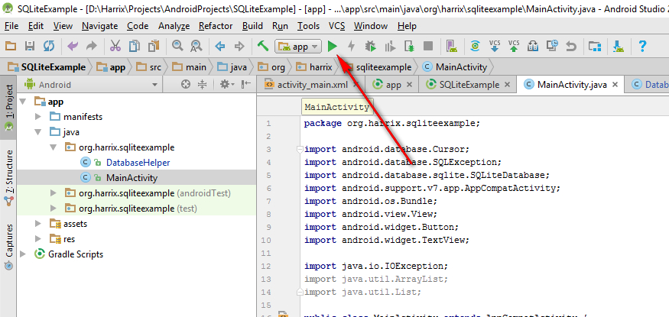](http://blog.harrix.org/wp-content/uploads/2017/04/2017-04-09_235532.jpg)

Вот так приложение выглядит при запуске.

[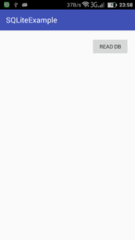](http://blog.harrix.org/wp-content/uploads/2017/04/2017-04-09-16.58.55-1.png)

При нажатии на кнопку получим список имен из БД.

[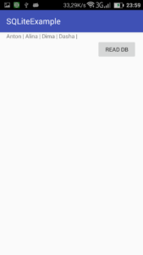](http://blog.harrix.org/wp-content/uploads/2017/04/2017-04-09-16.59.05.png)

Фактически это всё. У нас есть экземпляр **SQLiteDatabase mDb**, с которым мы можем работать так как нам нужно. Дальше будут рассмотрены некоторые особенности работы с БД.

[Обновление БД](http://blog.harrix.org/article/6610#a_menu)

Откроем в программе **DB Browser for SQLite** файл БД, который располагается в папке **assets** нашей программы. И внесем какие-нибудь изменения и сохраним. Я для примера поменял имя в первой строке таблицы.

[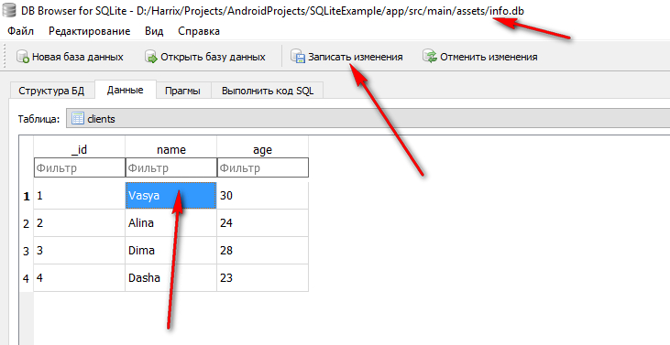](http://blog.harrix.org/wp-content/uploads/2017/04/2017-04-10_001127.jpg)

Итак, в исходниках программы у нас файл БД поменялся. Запустим приложение.

И увидим, что в приложении изменения не проявились. Почему? Потому что приложение не обновляет файл БД каждый раз при запуске приложения. А вдруг вы записываете в БД какие-то записи: тогда при обновлении файла все добавленные записи сотрутся.

[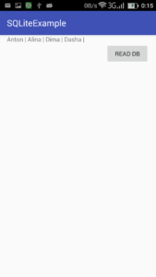](http://blog.harrix.org/wp-content/uploads/2017/04/2017-04-09-17.15.55.png)

Нам нужно в файле класса DatabaseHelper поменять номер версии БД в сторону увеличения.

|  |  |
| --- | --- |
| 1 | private static final int DB_VERSION = 2; |

[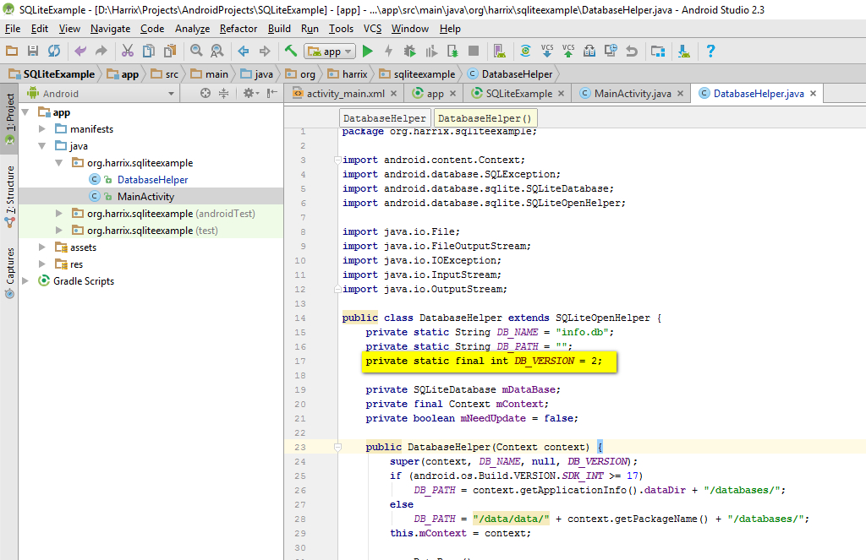](http://blog.harrix.org/wp-content/uploads/2017/04/2017-04-10_001626.jpg)

Теперь при запуске приложения данные обновятся.

[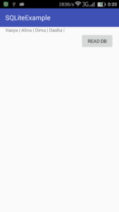](http://blog.harrix.org/wp-content/uploads/2017/04/2017-04-09-17.20.04.png)

Обратите внимание на то, что обновление БД произойдет только один раз. И до следующего изменения переменной **DB_VERSION** файл БД обновляться файлом из папки **assets** не будет.

**Внимание!** При обновлении БД заменяется файл БД, а, значит, все внесенные изменения в БД на приложении в Android (через запросы **INSERT**, **UPDATE**) будут удалены! Поэтому, если вам внесенные изменения нужны, то не вызывайте метод **updateDataBase**, а в методе **onUpgrade** внесите стандартным способом обновления в БД. При этом замена файла БД не будет происходить. Например, так можно вставить в таблицу новый столбец.

|  |  |
| --- | --- |
| 1  2  3  4  5  6  7 | @Override      public void onUpgrade(SQLiteDatabase db, int oldVersion, int newVersion) {          if (newVersion > oldVersion) {              String q = "ALTER TABLE clients ADD height INTEGER";              db.execSQL(q);          }      } |

[Работа с большой БД](http://blog.harrix.org/article/6610#a_menu)

Когда готовил статью, то я часто встречал замечания, что файлы больше 1 Мб или 8 Мб из папки **assets** не копируются. Хотя, я пробывал работать с файлом в 14 Мб. Запускал на разных устройствах, и никаких проблем не заметил.

Если что, то вот этот файл [infobig.zip](http://blog.harrix.org/wp-content/uploads/2017/04/infobig.zip)

Но мало ли. Вдруг у вас проблемы будут замечены. В качестве решения можно размещать файл БД не папке **assets**, а в папке **res/raw**.

[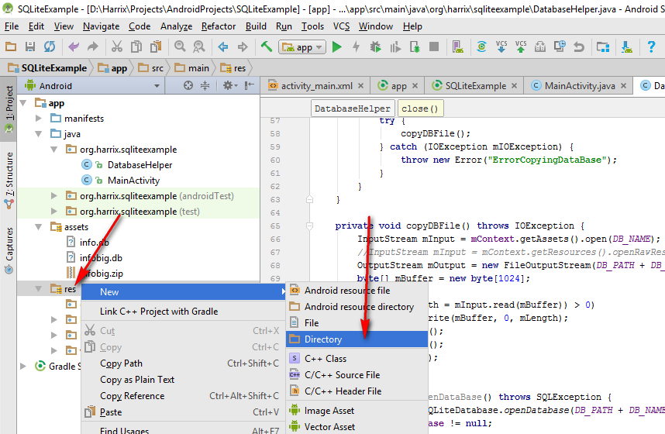](http://blog.harrix.org/wp-content/uploads/2017/04/2017-04-10_003722.jpg)

[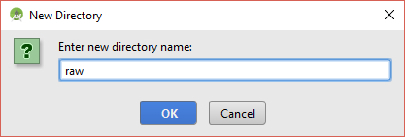](http://blog.harrix.org/wp-content/uploads/2017/04/2017-04-10_003742.jpg)

[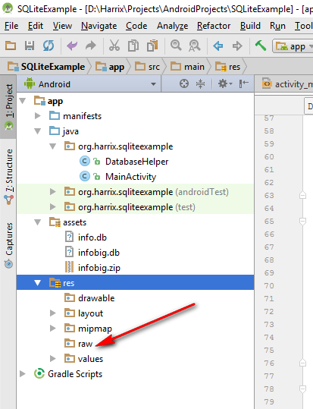](http://blog.harrix.org/wp-content/uploads/2017/04/2017-04-10_003751.jpg)

И файл БД копируем в эту папку.

[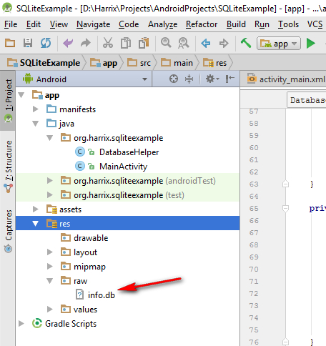](http://blog.harrix.org/wp-content/uploads/2017/04/2017-04-10_003835.jpg)

В классе **DatabaseHelper** нам нужно поменять только одну строчку в методе **copyDBFile**.

Было.

|  |  |
| --- | --- |
| 1 | InputStream mInput = mContext.getAssets().open(DB_NAME); |

Стало.

|  |  |
| --- | --- |
| 1 | InputStream mInput = mContext.getResources().openRawResource(R.raw.info); |

Полный код класса.

|  |
| --- |
| package org.harrix.sqliteexample;    import android.content.Context;  import android.database.SQLException;  import android.database.sqlite.SQLiteDatabase;  import android.database.sqlite.SQLiteOpenHelper;    import java.io.File;  import java.io.FileOutputStream;  import java.io.IOException;  import java.io.InputStream;  import java.io.OutputStream;    public class DatabaseHelper extends SQLiteOpenHelper {      private static String DB_NAME = "info.db";      private static String DB_PATH = "";      private static final int DB_VERSION = 1;        private SQLiteDatabase mDataBase;      private final Context mContext;      private boolean mNeedUpdate = false;        public DatabaseHelper(Context context) {          super(context, DB_NAME, null, DB_VERSION);          if (android.os.Build.VERSION.SDK_INT >= 17)              DB_PATH = context.getApplicationInfo().dataDir + "/databases/";          else              DB_PATH = "/data/data/" + context.getPackageName() + "/databases/";          this.mContext = context;            copyDataBase();            this.getReadableDatabase();      }        public void updateDataBase() throws IOException {          if (mNeedUpdate) {              File dbFile = new File(DB_PATH + DB_NAME);              if (dbFile.exists())                  dbFile.delete();                copyDataBase();                mNeedUpdate = false;          }      }        private boolean checkDataBase() {          File dbFile = new File(DB_PATH + DB_NAME);          return dbFile.exists();      }        private void copyDataBase() {          if (!checkDataBase()) {              this.getReadableDatabase();              this.close();              try {                  copyDBFile();              } catch (IOException mIOException) {                  throw new Error("ErrorCopyingDataBase");              }          }      }        private void copyDBFile() throws IOException {          //InputStream mInput = mContext.getAssets().open(DB_NAME);          InputStream mInput = mContext.getResources().openRawResource(R.raw.info);          OutputStream mOutput = new FileOutputStream(DB_PATH + DB_NAME);          byte[] mBuffer = new byte[1024];          int mLength;          while ((mLength = mInput.read(mBuffer)) > 0)              mOutput.write(mBuffer, 0, mLength);          mOutput.flush();          mOutput.close();          mInput.close();      }        public boolean openDataBase() throws SQLException {          mDataBase = SQLiteDatabase.openDatabase(DB_PATH + DB_NAME, null, SQLiteDatabase.CREATE_IF_NECESSARY);          return mDataBase != null;      }        @Override      public synchronized void close() {          if (mDataBase != null)              mDataBase.close();          super.close();      }        @Override      public void onCreate(SQLiteDatabase db) {        }        @Override      public void onUpgrade(SQLiteDatabase db, int oldVersion, int newVersion) {          if (newVersion > oldVersion)              mNeedUpdate = true;      }  } |

[Отображение списка данных по запросу](http://blog.harrix.org/article/6610#a_menu)

В примерах выше мы выводили информацию просто в строку в textView. Для демонстрации работы класса это достаточно, но чаще всего требуется данные из БД выводить списком. Напоследок приведу пример, когда на экран список людей из таблицы БД выведется не в строчку, а списком.

Делается это через обычный адаптер. Особенно не буду перегружать объяснением.

В **activity_main.xml** добавляем **ListView**.

|  |  |
| --- | --- |
| 1  2  3 | <ListView android:id="@+id/listView"          android:layout_width="match_parent"          android:layout_height="match_parent" /> |

[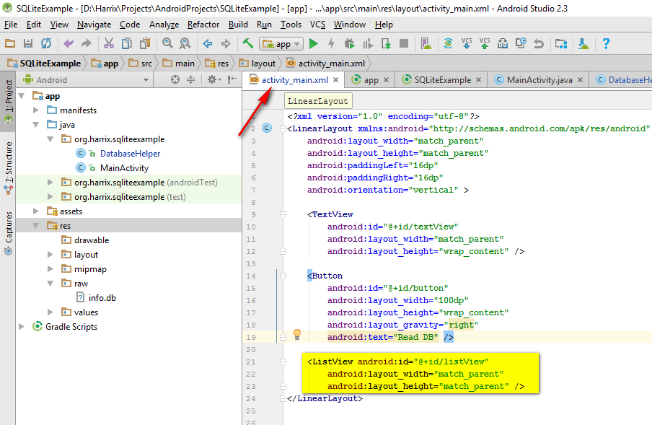](http://blog.harrix.org/wp-content/uploads/2017/04/2017-04-10_005818.jpg)

Создадим файл разметки **adapter_item.xml**, в котором опишем внешний вид одного элемента списка с таким содержанием.

|  |
| --- |
| <?xml version="1.0" encoding="utf-8"?>  <LinearLayout xmlns:android="<http://schemas.android.com/apk/res/android>"      android:layout_width="match_parent"      android:layout_height="match_parent"      android:orientation="vertical" >        <TextView android:id="@+id/textView"          android:layout_width="wrap_content"          android:layout_height="wrap_content"          android:text="Имя"          android:textAppearance="?android:attr/textAppearanceLarge" />        <TextView android:id="@+id/textView2"          android:layout_width="wrap_content"          android:layout_height="wrap_content"          android:text="Возраст"          android:textAppearance="?android:attr/textAppearanceMedium" />    </LinearLayout> |

[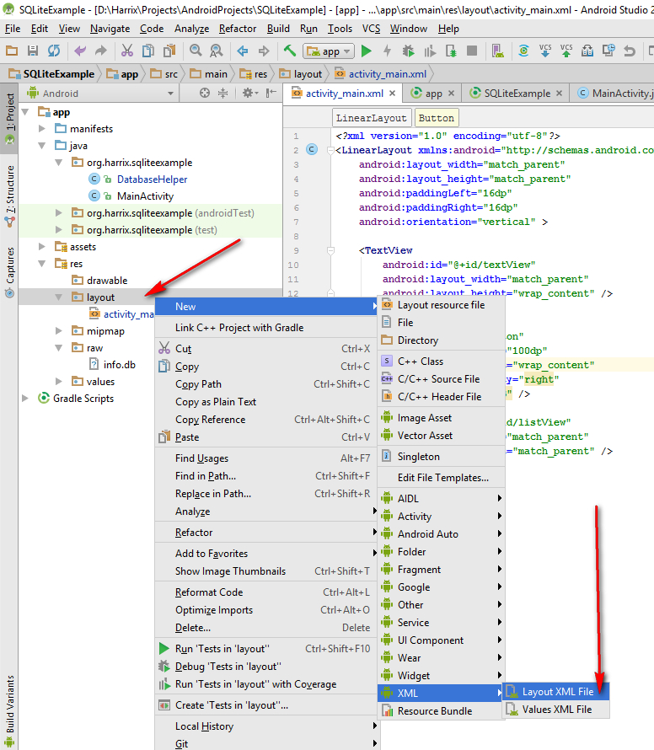](http://blog.harrix.org/wp-content/uploads/2017/04/2017-04-10_005917.jpg)

[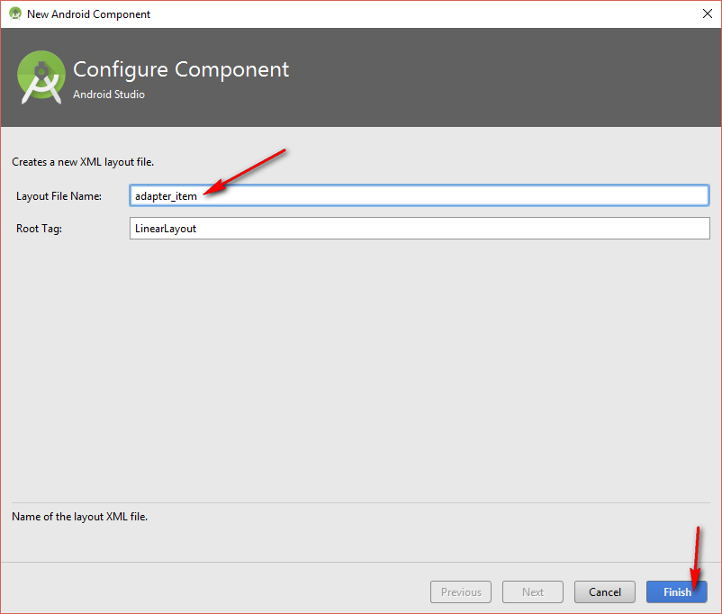](http://blog.harrix.org/wp-content/uploads/2017/04/2017-04-10_005955.jpg)

[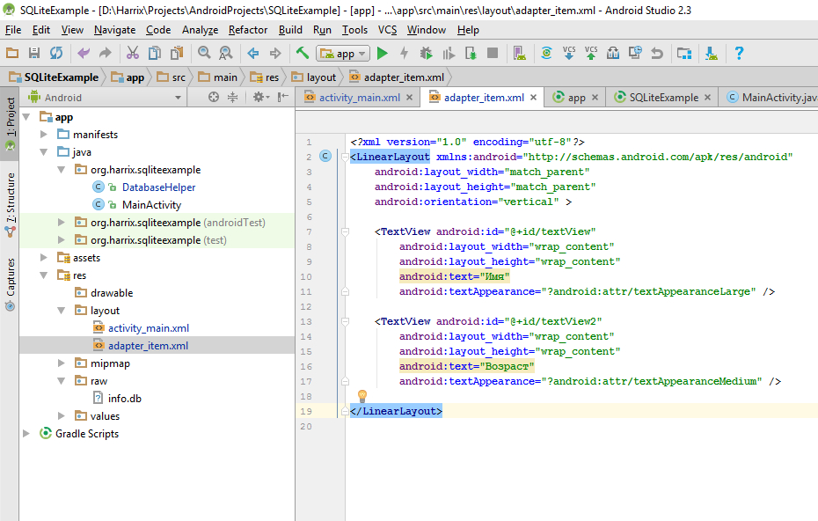](http://blog.harrix.org/wp-content/uploads/2017/04/2017-04-10_010336.jpg)

Добавим, например, в метод onCreate главной активности код.

|  |
| --- |
| //Список клиентов  ArrayList<HashMap<String, Object>> clients = new ArrayList<HashMap<String, Object>>();    //Список параметров конкретного клиента  HashMap<String, Object> client;    //Отправляем запрос в БД  Cursor cursor = mDb.rawQuery("SELECT * FROM clients", null);  cursor.moveToFirst();    //Пробегаем по всем клиентам  while (!cursor.isAfterLast()) {      client = new HashMap<String, Object>();        //Заполняем клиента      client.put("name",  cursor.getString(1));      client.put("age",  cursor.getString(2));        //Закидываем клиента в список клиентов      clients.add(client);        //Переходим к следующему клиенту      cursor.moveToNext();  }  cursor.close();    //Какие параметры клиента мы будем отображать в соответствующих  //элементах из разметки adapter_item.xml  String[] from = { "name", "age"};  int[] to = { R.id.textView, R.id.textView2};    //Создаем адаптер  SimpleAdapter adapter = new SimpleAdapter(this, clients, R.layout.adapter_item, from, to);  ListView listView = (ListView) findViewById(R.id.listView);  listView.setAdapter(adapter); |

[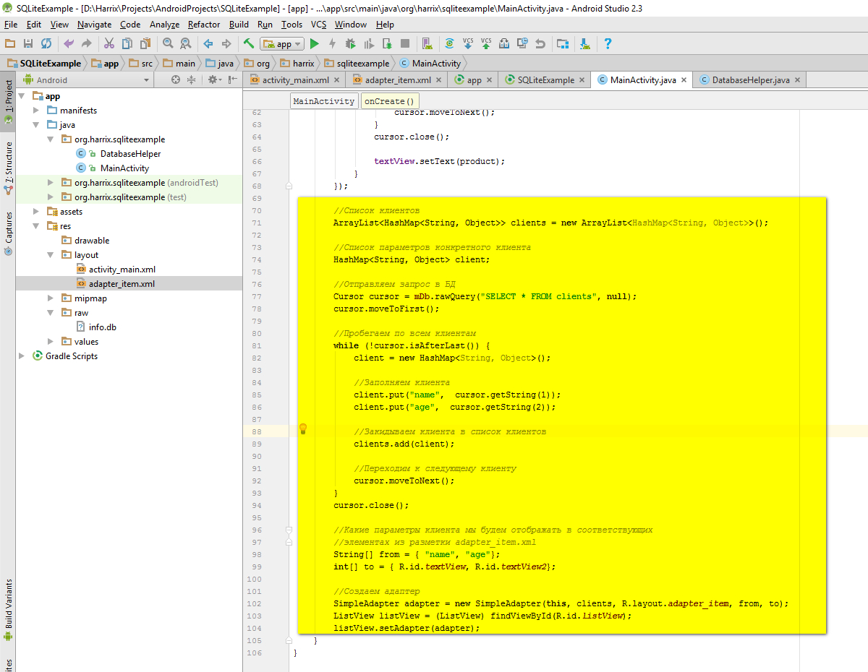](http://blog.harrix.org/wp-content/uploads/2017/04/2017-04-10_011604.jpg)

Запускаем приложение. Видим список наших клиентов.

[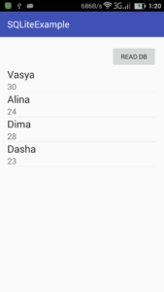](http://blog.harrix.org/wp-content/uploads/2017/04/2017-04-09-18.20.42.png)

P.S. Помните, что запросы к БД могут быть длительными, поэтому работу с БД лучше запихивать в другой поток, например, через **ASyncTask**.